**JOSE MIGUEL HERNANDEZ GARCIA**

**EJERCICIO 5**

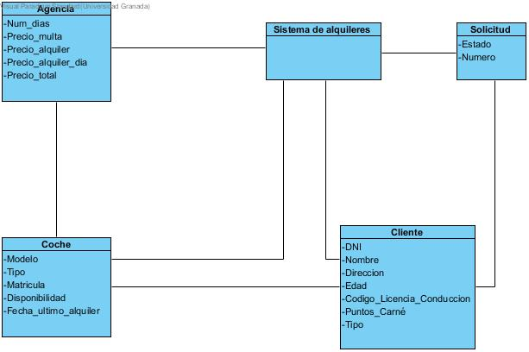

**EJERCICIO 8**

El error se encuentra en la multiplicidad de la reserve de una habitación puesto que esta únicamente puede estar alquilada por un cliente y no por varios.

**EJERCICIO 11**

